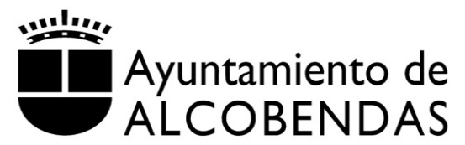 |  |  |  |  |  |  |  |  |  |  |  |  |  |  |  | Sello de Registro
SOLICITUD PARA LA CONVOCATORIA DE SUBVENCIONES 2023
Asociaciones de Ámbito Educativo
 | DATOS DE LA ASOCIACIÓN
 | Nombre |  |  |  |  |  |  |  |  |  |  |  |  | CIF
 | Dirección |  |  |  |  |  |  |  |  |  |  |  |  |  |  |  |  |  |  | Nº
 | Portal |  |  | Bloque |  |  | Escalera |  |  |  | Piso |  | Puerta |  |  |  |  |  |  |  | Local
 | Localidad
 | Provincia |  |  |  |  |  |  |  |  |  |  |  |  |  | Código Postal
 | Teléfonos |  |  |  |  |  |  |  |  |  |  |  |  |  | FAX
 | Correo electrónico

DATOS DEL PRESIDENTE DE LA ASOCIACIÓN
Nombre |  |  |  |  |  |  |  |  |  |  |  | DNI
Dirección |  |  |  |  |  |  |  |  |  |  |  |  |  |  |  |  | Nº
Portal |  |  | Bloque |  |  | Escalera |  |  | Piso |  | Puerta |  |  |  |  |  |  | Local
Localidad
Provincia |  |  |  |  |  |  |  |  |  |  |  |  | Código Postal
Teléfonos |  |  |  |  |  |  |  |  |  |  |  |  | FAX
Correo electrónico

EXPONE:
Que enterado de la convocatoria efectuada por el Concejal Delegado de Educación
presenta la documentación necesaria para optar a dicha convocatoria y
SOLICITA:
La subvención reflejada en el proyecto adjunto de actividades de la Asociación en 2023, así como la subvención para las actividades de índole sociocultural encuadradas en las fiestas municipales.

DIRECCIÓN DE NOTIFICACIÓN (Rellenar solo en el caso que sea distinta a la del solicitante)
Dirección |  |  |  |  |  |  |  |  |  |  |  | Nº
Portal |  |  | Bloque |  | Escalera |  | Piso |  | Puerta |  |  |  | Local
Localidad
Provincia |  |  |  |  |  |  |  |  |  | Código Postal

FORMA PREFERENTE DE CONTACTO
Correo postal
Teléfono
Fax
Correo electrónico
Recoger personalmente
Otros medios

FIRMAS
Alcobendas, a |  |  | de |  | de 2023.
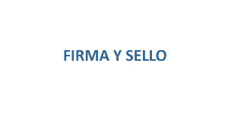
Firma y Sello de la Entidad

El Concejal Delegado de Educación

DEL AYUNTAMIENTO DE ALCOBENDAS

Política de Protección de Datos
En cumplimiento del Reglamento General Europeo de Protección de Datos (UE) 2016/679, de 27 de abril de 2016, se informa que los datos de carácter personal solicitados y facilitados por usted en este impreso y en la documentación adjunta a esta Convocatoria de Subvenciones son incorporados al Registro de Asociaciones, Fundaciones y Entidades análogas del Ayuntamiento de Alcobendas, no cediéndose datos a terceros, salvo obligación legal.

